周末补给站第十二周
一、填空题
1．如图，线段上有两点B，C，图中共有_______条线段．
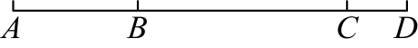

2．把序号填在括号里．___________是直线，___________是射线，___________是线段．
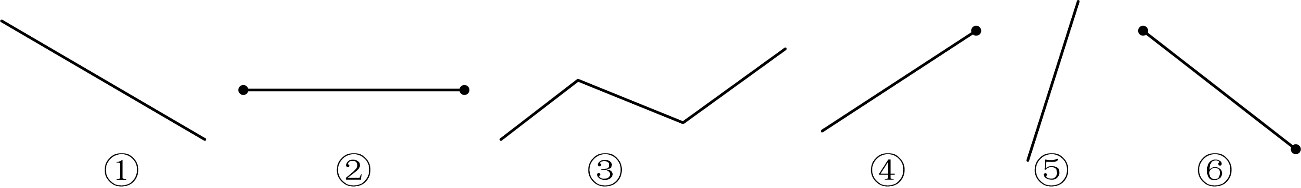

3．如图所示，有条直线，条射线，条线段，则__________．
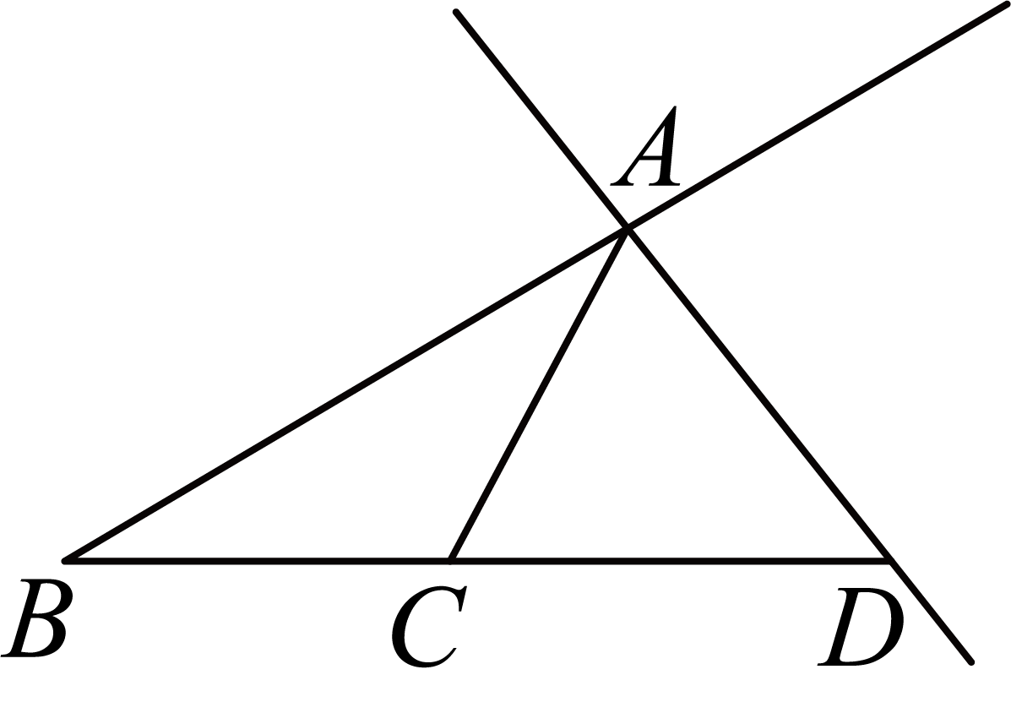

4．如图，图中直线有________条；以点为端点的射线有________条；线段有________条．
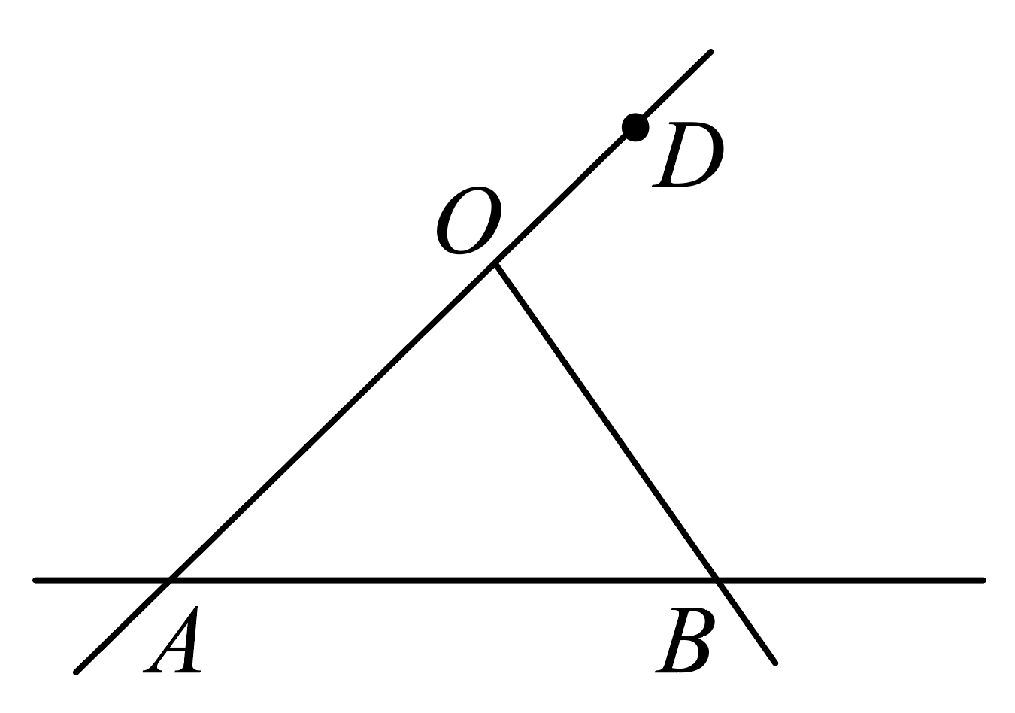

5．直线的位置关系如图所示，则下列语句：
①点B在直线上；②直线经过点C；③直线两两相交；④点B是直线的交点，以上语句正确的有_________（只填写序号）
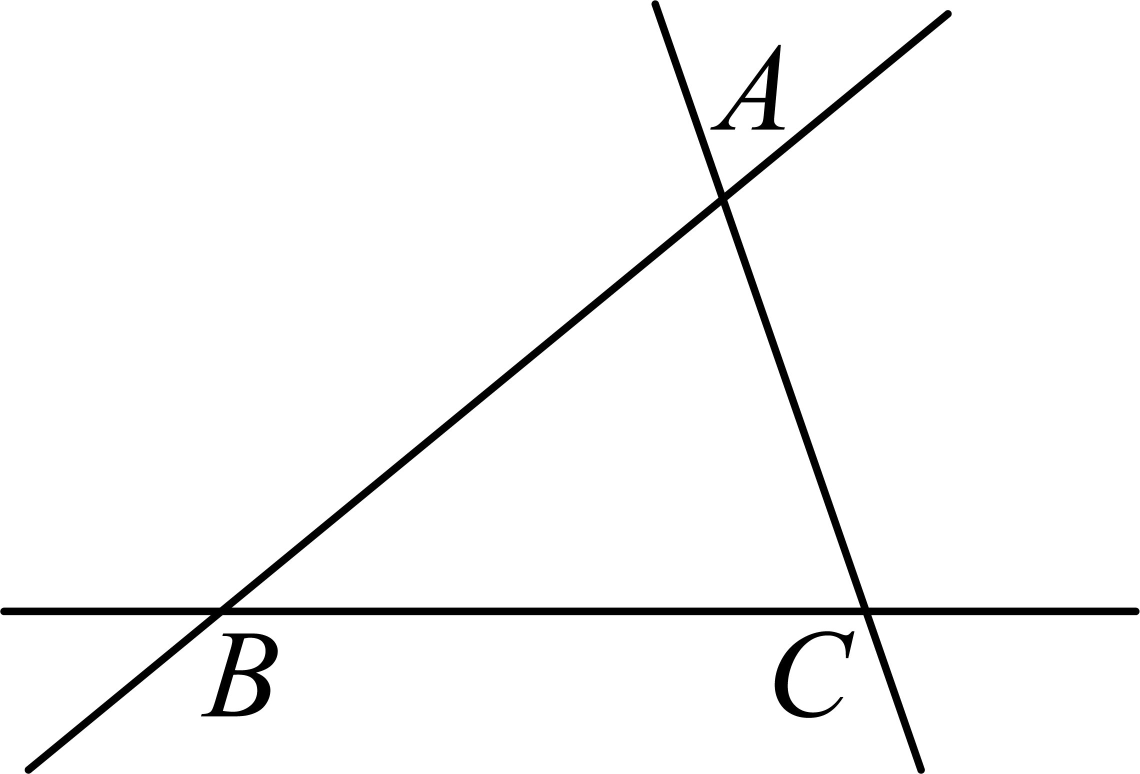

6．如图，已知：线段，延长到点，使得，点为的中点，若，则线段的长度为______．

7．如图，，为线段上的一点，点，分别为线段，的中点，则的长为________．

8．当物体或空间的两个维度（如长度和宽度）远__________（填“大于”或“小于”）第三个维度（厚度或高度）时，可以将物体或空间视为几何“面”．平面是可以无限__________的．

9．在几何中，点、线、面是基本元素，它们的定义具有抽象性，其中“点”只有位置，没有__________；“线”只有__________，没有宽度；“面”只有长度和宽度，但没有__________，由于几何中的点、线、面不占据实际空间，所以它们可以完全__________．

二、解答题
1．如图，不在同一条直线上的四个点A，B，C，D，请按下列要求作图.（保留作图痕迹，不要求写作法）
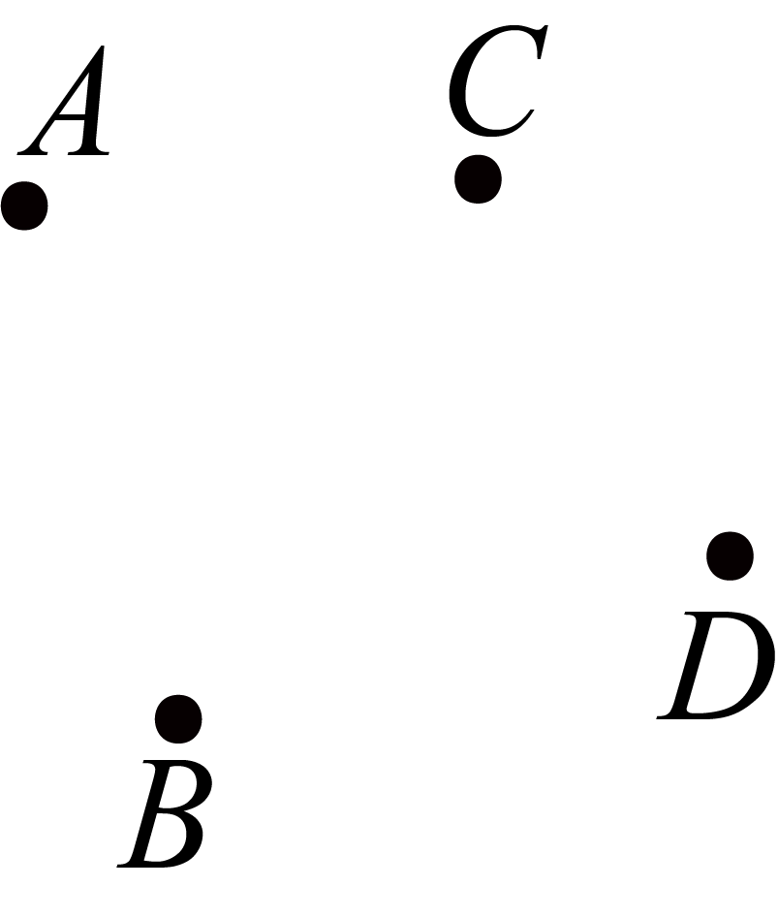

(1)画线段，，画射线，画直线；
(2)在线段的延长线上取点E，使.

